Новые угловые редукторы с полым валом от компании B&R
Фланцы вала со сквозными отверстиями под кабели с обеих сторон
Компания B&R пополняет широкий ассортимент планетарных угловых редукторов премиум-класса новой моделью 8GA75 под фланцы размером от 60 до 142 мм. Отличительной особенностью новых редукторов стал полый вал, которого нет у редукторов знаменитой серии 8GA60. Через полый вал можно пропустить питающие кабели, жидкостные магистрали и линии материалов по оси привода. Модели со сплошным и полым валами имеют одинаковые рабочие характеристики и размеры.
Легкое создание симметричного распределения нагрузки
Фланцы вала предусмотрены с обеих сторон редуктора. Это дает новые возможности проектирования систем, например, создавать приводы с симметричным распределением нагрузки для конвейеров. Кроме этого, намного проще подсоединять внешние датчики углового положения, дающие высокоточные данные положения для управлениями тормозными системами. При необходимости можно заказать редукторы только с одним фланцем вала.
Как и все другие редукторы премиум-класса от компании B&R, модель 8GA75 с полым валом имеет крайне малый люфт и крайне устойчива к торсионным нагрузкам. Благодаря этому редуктор обеспечивает высокую точность позиционирования в сервосистемах с высокой степенью динамики. При необходимости в компании B&R можно приобрести редукторы с установленным серводвигателем.

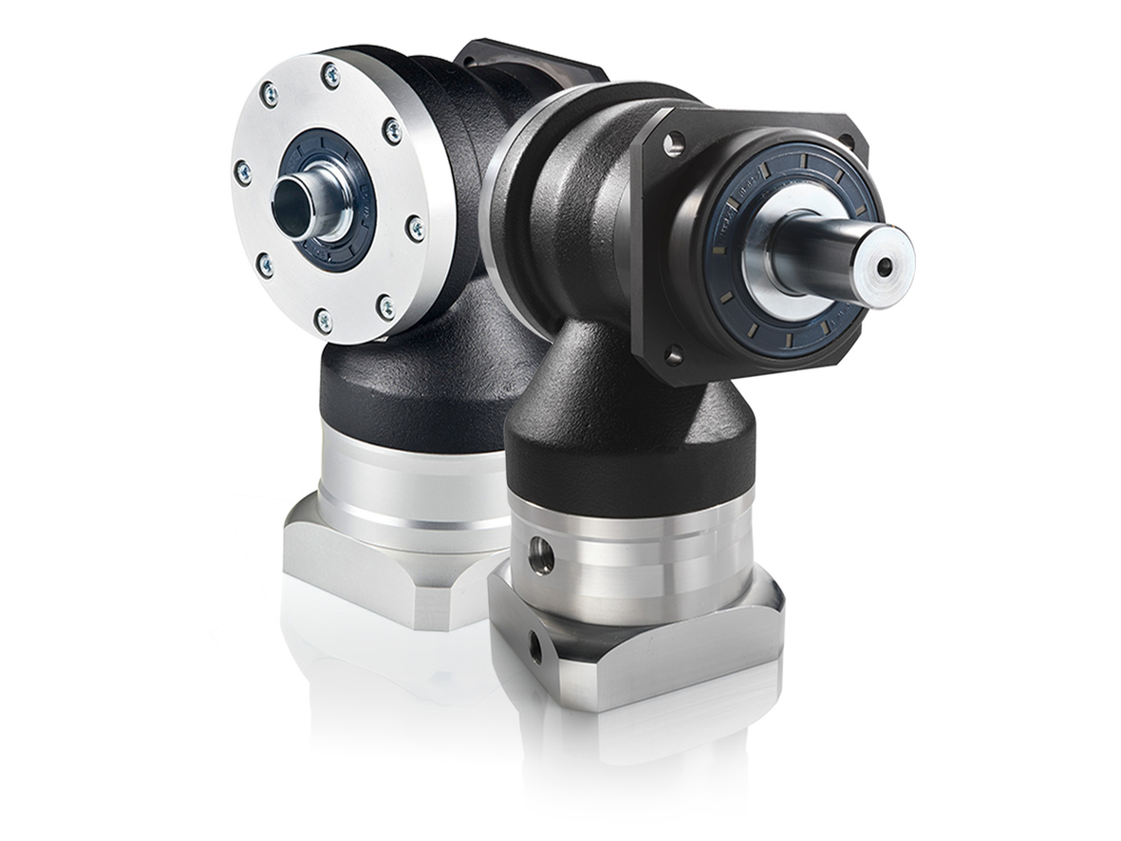
Угловые редукторы премиум-класса от компании B&R с полым и сплошным валами обеспечивают высочайшую точность позиционирования в системах с высокой динамикой.

О компании B&R
Компания B&R специализируется на инновационных решениях в сфере промышленной автоматизации, а также имеет представительства по всему миру со штаб-квартирой в Австрии. Продукция B&R сочетает в себе уникальные инженерные разработки и передовые технологии, и по праву завоевала международное признание и любовь клиентов. В портфолио B&R всегда найдется комплексное решение практически для любой задачи современной промышленности: автоматизация отдельных машин или целых заводов, продвинутое управление движением, визуализация, встроенные технологии безопасности и многое другое. Технологии промышленной полевой шины POWERLINK и openSAFETY, так же, как и мощная среда разработки Automation Studio являются основой постоянного совершенствования техники автоматизации и успеха компании на рынке. Дух инноваций позволяет компании B&R быть на острие прогресса, превосходя самые смелые ожидания своих клиентов.
Более подробную информацию Вы сможете найти на www.br-automation.com.

